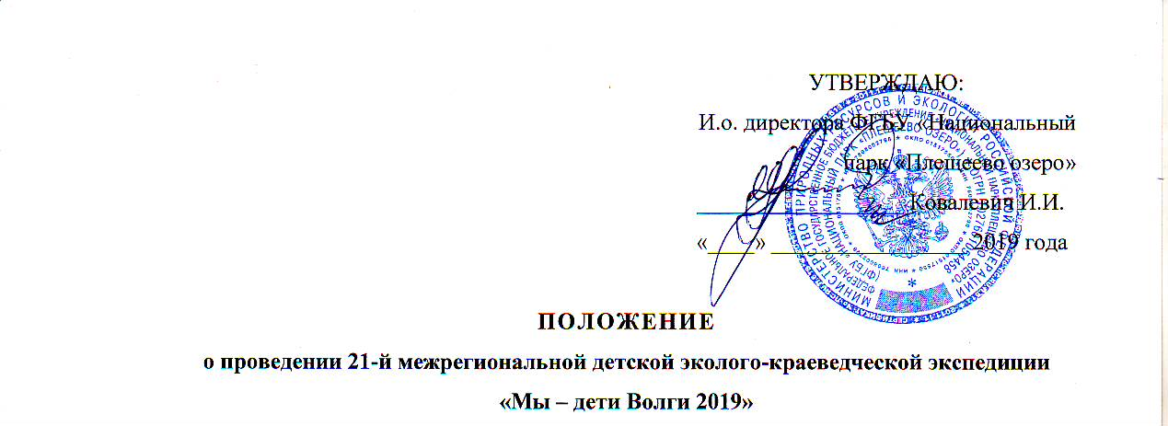
1. Общие положения
1.1. Межрегиональная детская эколого-краеведческая экспедиция (далее – Экспедиция) проводится в соответствии с Планом основных мероприятий ФГБУ «Национальный парк «Плещеево озеро» на 2019 год.
1.2 Положение о проведении межрегиональной детской эколого-краеведческой экспедиции «Мы – дети Волги 2019» определяет цели, задачи, место, сроки, порядок и условия проведения, а также категорию участников Экспедиции.
2. Цели и задачи
Основной целью Экспедиции является формирование у широких слоев общества понимания современной роли особо охраняемой природной территории и сохранения биологического и ландшафтного разнообразия, как основы биосферы, а также их места в социально-экономическом развитии региона, развитие экологических знаний, экологической культуры, формирование экологического мышления и поведения у школьников, воспитание любви к природе и уважения к истории предков, разработка и апробация программы изучения традиций природопользования; привлечение юношества к изучению и восстановлению историко-культурного и природного наследия родного края, развитие детского эколого-краеведческого движения «Дети Волги», укрепление физического, психологического здоровья детей, обмен учебными материалами, методиками исследования.
Задачи Экспедиции:
- дать участникам сбора ряд теоретических основ экологии и практические навыки в этой области;
- формирование экологического поведения; знакомство с историческими корнями, традициями, обычаями своего народа, края; закрепление у детей основ безопасной жизнедеятельности и «выживания» в природных условиях;
- оздоровление, активный отдых и досуг школьников в условиях экологического лагеря;
- участие в творческих мастерских, эмоциональное восприятие окружающей природы;
- апробация авторских учебно-игровых программ;
- обмен методическим опытом.
3. Место и время проведения экспедиции
  - Экспедиция проводится с 01 по 06 июля 2019 года в Ярославской области,
г. Переславль-Залесский на территории национального парка «Плещеево озеро»,
м. Кухмарь (северо-восточный берег озера Плещеево).
4. Руководство проведением экспедиции
  - Непосредственное проведение Экспедиции возлагается на федеральное государственное бюджетное учреждение «Национальный парк «Плещеево озеро».
  - Ответственность за безопасность, жизнь и здоровье участников в пути и в дни проведения Экспедиции возлагается на руководителей команд.
5. Участники экспедиции
  - В Экспедиции принимают участие обучающиеся эколого-краеведческих объединений, победители экологических конкурсов, олимпиад, члены школьных лесничеств и объединений.
  - Состав делегации: не более 9 человек (8 обучающихся и представитель команды, назначенный приказом руководителя образовательной организации).
  - Возраст участников – обучающиеся 5 - 9 классов ОУ.
6. Порядок и условия проведения Экспедиции
  - Для участия в межрегиональной эколого-краеведческой экспедиции «Мы – дети Волги» образовательное учреждение до 10 июня 2019 года предоставляет предварительную заявку, оформленную по форме (Приложение №2), заверенную подписью руководителя Образовательного учреждения и печатью по адресу: 152020, Ярославская обл., г. Переславль-Залесский, ул. Советская, д.41.
тел. (48535) 3-11-46, 3-28-07 Факс (48535)3-11-46, е-mail: kosa1974velo@yandex.ru ; eco@park.botik.ru
  - По прибытии на место проведения Экспедиции представители команд должны иметь при себе следующие документы:
- заявка, заверенная медицинским учреждением (Приложение №3);
- заверенная выписка из приказа образовательного учреждения о направлении группы;
- свидетельство о рождении или паспорт (при достижении 14-летнего возраста) на каждого участника;
- страховой медицинский полис на каждого участника, медицинские книжки руководителей;
- справка из образовательного учреждения на каждого участника с фотографией и печатью данного учреждения;
- доверенность направляющей организации на одного из руководителей для получения материальных ценностей;
- оригинал и копия полиса страхования от несчастных случаев на период проведения экспедиции на каждого участника.
  - Команда должна иметь личное и групповое снаряжение, необходимое для организации быта в полевых условиях, соответствующие требованиям СанПиН 2.4.4 3048 – 13 от 14 мая 2013 года, (Приложения №1) к данному положению.
  - Все участники Экспедиции должны иметь при себе справки от педиатра о состоянии здоровья, разрешение на проживание в палаточном лагере, результат осмотра на педикулез и чесотку, сведения о прививках, в том числе против клещевого энцефалита и сведениями об эпидокружении. Взрослым при себе иметь книжки медицинского осмотра.
7. Финансирование экспедиции
  - Финансирование мероприятий, связанных с подготовкой, проведением и участием команд в экспедиции, осуществляется за счет средств организующей стороны.
  - Расходы по проезду команд к месту экспедиции и обратно, командировочные руководителей, внутримаршрутные переезды, экскурсионные расходы планирует и оплачивает командирующая сторона.
  - Расходы на питание делегаций Ярославской области оплачиваются за счет средств организаторов. Расходы на питание делегаций из других областей оплачиваются за счет командирующей стороны.
  - Оргвзнос за участие не взимается.

Приложение №1
к Положению о межрегиональной детской эколого-краеведческой экспедиции
«Мы – дети Волги»

Рекомендуемый перечень минимального личного и командного снаряжения,
рекомендуемые составы ремнабора и медицинской аптечки для участия в
19 межрегиональной зколого-краеведческой экспедиции «Мы – дети Волги»

Минимальное личное снаряжение

- Длинная спортивная форма, сменная одежда.
- Короткая спортивная форма.
- Купальные принадлежности.
- Спортивная обувь без шипов, сменная обувь.
- Штормовка.
- Головной убор.
- Накидка от дождя.
- Кружка, миска, ложка, нож.
- Туалетные принадлежности.
- Туристский коврик.
- Рюкзак.
- Спальный мешок.
- Голицы.
- Компас.
- Карандаш.
- Часы.
- Полиэтиленовый пакет (файл).

Минимальное командное снаряжение

- Ремнабор.
- Аптечка.
- Палатки с тентами, кольями и колышками на всех участников.
- Тент для костра.
- Карандаши, ластик, линейка, планшет, канцелярия для конкурса газет.
- Мешки для мусора – 6 штуки.

Рекомендуемый состав ремнабора

1. Шило.
2. Ножницы.
3. Нитки (набор).
4. Иглы швейные - 5 шт.
7. Шнур капроновый - 20 м.
8. Изолента (катушка).
9. Клей универсальный - 1 тюбик.
10. Булавки - 10 шт.

Рекомендуемый состав аптечки:

1. Бинт 2шт.
2. Бинт стерильный - 1 шт.
3. Булавки - 4 шт.
4. Ножницы.
5. Вата стерильная.
6. Йод 3 % или раствор бриллиантовой зелени - 1 упаковка.
7. Спирт нашатырный - 1 упаковка.
8. Марганцовокислый калий - 1 упаковка.
9. Жгут.
10. Лейкопластырь - 1 рулон.
11. Бактерицидный лейкопластырь - 4 шт.
12. Средство от расстройства желудка.
13. Сердечные средства.
14. Болеутоляющие средства.
Приложение №2
к Положению о межрегиональной детской
эколого-краеведческой экспедиции
«Мы – дети Волги»

УТВЕРЖДАЮ
Директор образовательного учреждения
___________________________ (Ф.И.О.)
«____» _______ 2019 г.
М.П.

ПРЕДВАРИТЕЛЬНАЯ ЗАЯВКА
на участие в 21-й межрегиональной детской эколого-краеведческой экспедиции
«Мы – дети Волги»

Заявляем на участие в 21 межрегиональной детской эколого-краеведческой экспедиции «Мы – дети Волги» 20198 г. группу (в количестве _____человек) ______________________________________________________.
_________________________________________________________________________________________________________________________ (регион, название объединения, клуба и т.п.)
Руководитель группы ___________________________ Телефон (моб) 8_________________ (раб.) ___________, (дом.)___________, E-mail: ________@_________________________
^{(Ф.И.О. полностью)}
Адрес образовательного учреждения (с индексом): _____________________________________________________________________________
____________________________________________________________________________________________________________________Телефон: _______________
Электронная почта: ________@_________

№ п/п | Фамилия , имя ребенка | Дата рождения | Домашний адрес | Телефон ребенка | ФИО родителя | Телефон родителя
1
2
3
4
5
6
7
8

Приложение №3
к Положению о межрегиональной детской эколого-краеведческой экспедиции
«Мы – дети Волги»

В Оргкомитет межрегиональной детской эколого-краеведческой экспедиции
«Мы – дети Волги»
от _________________________________
_________________________________
название командирующей организации,
_________________________________
^{адрес, телефон, e-mail, http}

Именная заявка
Просим допустить к участию в экспедиции группу___________________________________________________________
^{название группы}
в следующем составе:

№ п./п. | ФАМИЛИЯ ИМЯ ОТЧЕСТВО участника | ДАТА И  ГОД рождения | МЕДИЦИНСКИЙ ДОПУСК  (слово «ДОПУЩЕН» подпись и печать врача напротив каждого участника) | ПОДПИСЬ участников в знании правил техники безопасности | ПРИМЕЧАНИЯ
1.
2.
3.
4.
5.
6.
7.
8.

Всего допущено к экспедиции__________ человек.
Врач __________________________________________/_______________________/
Печать медицинского учреждения подпись врача расшифровка подписи врача
Руководитель группы __________________________________________________________________
ФИО полностью, домашний адрес, телефон, e-mail
____________________________________________________________________________________________________________________________________
«С правилами техники безопасности ознакомлен(а)» __________________________________/_______________________________/
^{подпись руководителя} ^{расшифровка подписи}
Заместитель руководителя ___________________________________________
__________________________________________________________________
ФИО полностью, домашний адрес, телефон, e-mail
Руководитель __________________________________/__________________/

М.П. название командирующей организации подпись руководителя ^{расшифровка подписи}

